**CALCULAR LA DERIVADA DE CADA UNA DE LAS FUNCIONES USANDO LAS FORMULAS CORRESPONDIENTES.**

**ALUMNO: _________________________________________________________**

**PROFESOR: _______________________________________________________**

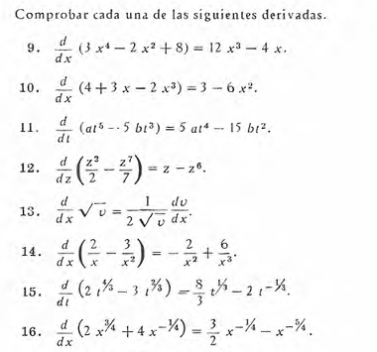

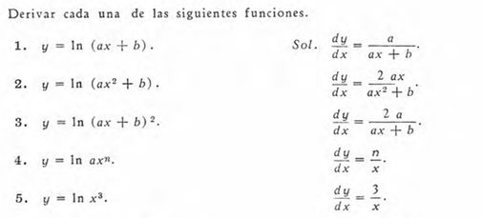

**Derivar las siguientes funciones trigonométricas**

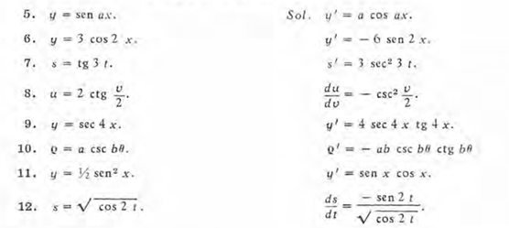

**Derivar las siguientes funciones trigonométricas inversas**

